属性复制转换（codehelper）
- 快捷迅速，便于排查问题，提高运行速度
- File->setting->plugins搜索codehelper安装插件
- 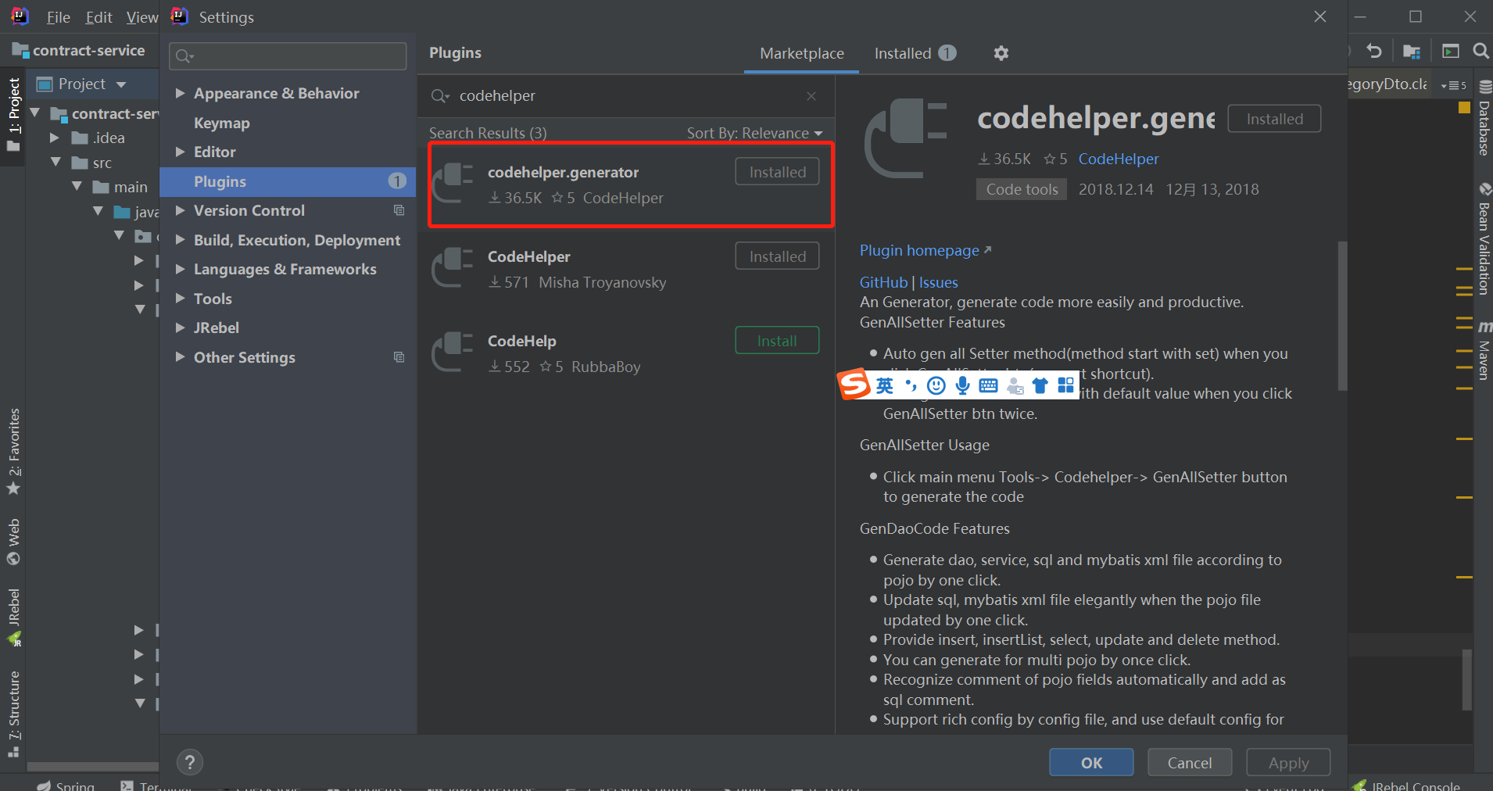
- 之后tools->codehelper->genAllSetter可以实现两个类同属性名属性的填充，往下看
- 
 